揭开费城霍姆斯伯格监狱疑云

原创 有里儿有面 [有理儿有面](javascript:void(0);)

**有理儿有面**

微信号 youli-youmian

功能介绍 你说是不是

2022-11-02[原文](https://mp.weixin.qq.com/s?__biz=Mzg3MjEyMTYyNg==&mid=2247574426&idx=1&sn=975062b50226381e2d55ad63050b8194&chksm=cef7f7eff9807ef9da229a67289bcee4be412fd535a559228b7a7100f38b487111b1120cbcb6&scene=27#wechat_redirect&cpage=265) 发表于

收录于合集





**全文共2466字，图片8张，预计阅读时间为8分钟。**

**文章首发于“有理儿有面”（youli-youmian），欢迎大家在朋友圈和微信群转发。**

**公众号及其他平台转载请在后台留言。**



▼

上个月，美国费城市政府发表声明，就20世纪在一所监狱里进行的不道德医学实验正式道歉。声明称，20世纪50年代至70年代，费城霍姆斯伯格监狱的囚犯被故意暴露于药品、病毒、霉菌、石棉，甚至二噁英之中。

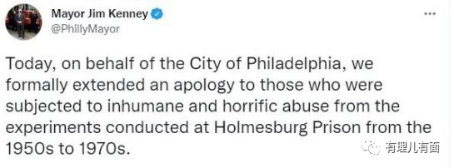

霍姆斯伯格监狱在1896年建成并投入使用，是当时全美国最大的一所监狱，可以容纳几千名囚犯，而且戒备森严，当时美国媒体是这样形容霍姆斯堡监狱的，当你踏入后就会失去所有的希望，这里的每一间囚室都没有窗户，没有阳光和自由。

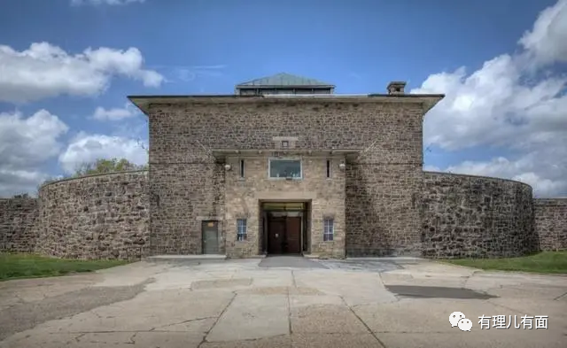

作为一所公立监狱，霍姆斯伯格监狱的条件是看当地政府财政状况的，而二战后当地财政缺钱，多次减少了监狱的费用，之后几乎年年都会爆发大规模的监狱骚乱。

这时，有一位科学家主动上门送钱了，这位名叫阿尔伯特克鲁格曼的科学家，是宾夕法尼亚大学的博士，以治疗皮肤病见长，1947年获得医学博士学位后成为一名皮肤学专家。

以当时的科学水平来说，克鲁格曼想要做人体实验是十分困难的，人体实验的审查十分严格，而且就算通过了，一旦弄不好就可能出人命。这时，克鲁格曼就盯上了监狱里的犯人：反正用这些犯人做实验不需要审批，也没人在乎他们的死活，而代价仅仅是一些钱而已，太划算了。

向当地政府交了一部分“使用费”以后，克鲁格曼便带着他的团队进入监狱开始拿犯人进行实验，接受实验的囚犯绝大多数是非洲裔美国人，许多人是文盲，并不了解实验对身体造成的巨大危害，还积极配合克鲁格曼的实验。然而克鲁格曼此时早已抛弃了伦理和法律，对犯人进行了各种不人道甚至是残忍的实验，对他们造成了严重的后果。

克鲁格曼打出名声以后，陶氏化工公司找到了他，让其替他们进行二噁英对人体反应的实验。二噁英是一种剧毒物质，皮肤一旦沾上轻则皮肤溃烂，重则导致皮肤癌。

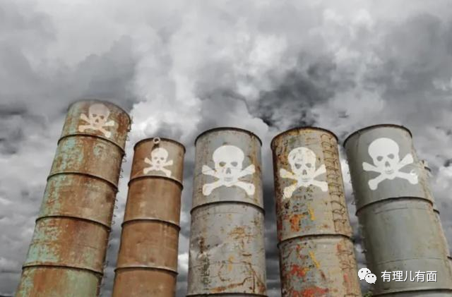

到这已经不是研发新药的范畴了，走火入魔的克鲁格曼毫不犹豫地答应了。于是，霍姆斯伯格监狱的犯人们被用上了二噁英，参与实验的一部分犯人死于皮肤癌，没死的也患上难以治愈的皮肤病。

如果事情到这儿就结束的话，最多只能谴责克鲁格曼和他的团队罢了。然而意想不到的是，不久美国陆军找上了克鲁格曼，要求其替他们实验一种致幻剂。

美国陆军又是怎么找到克鲁格曼的呢？

其实，美国官方早就知道克鲁格曼在霍姆斯保监狱进行非法人体实验，只不过睁一只眼闭一只眼，没有追究罢了。而这时他们也需要实验体，但是拿致幻剂进行人体实验是非法的，于是便利用克里格曼替他们进行非法实验。

应政府的要求，克鲁格曼对犯人进行了惨无人道的实验，实验给囚犯造成巨大的痛苦，很多囚犯因这项实验而死。

后来，克鲁格曼从与政府合作中得到了启发，他开始四处兜售他跟霍姆斯堡监狱的关系，进行科学实验“招标”，吸引大量团体到霍姆斯堡监狱进行人体实验。此举一直持续了20多年。

正如声明所说，这只是“美国历史上对有色人种进行不光彩和不道德医学实验”的又一案例，美国政府的此类罪行并不鲜见，最为臭名昭著的当属开始于1932年的“塔斯基吉梅毒实验”，也是自二战纳粹和日本731部队之后，公之于众的规模最大的人体实验项目。

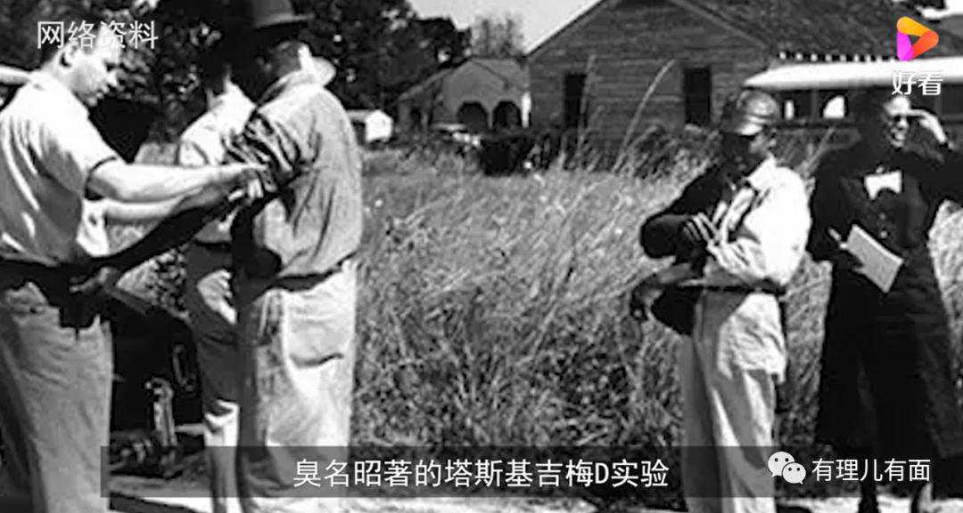

上世纪50年代到70年代，当时美国费城医学家为了研究梅毒等疾病对人体的危害状况，将尚在服役的上百名非洲裔美国人招募到实验室进行人体试验，这些非洲裔美国人并非十恶不赦之徒，他们在监狱期间，已经在准备攒钱保释出去或起诉，但是无情的人体试验摧毁了一切。

这项试验由美国联邦公共卫生部门牵头，宾夕法尼亚大学教授充当先锋官，将诸多非洲裔美国人暴露在有毒环境中，为了获得试验数据无所不用其极。

正如美联社曾分析得那样，那些进行不道德医学实验的人认为囚犯、精神病人和黑人没有完整权利，因而可以对他们开展人体实验。犯人更是被当成了消耗品，是为了他们赚取利益的工具而已。

近年来，陆续有国家站出来，指控美国在其境内的生物实验室存在人体实验行为，目前曝光的美国人体实验项目也仅仅只是冰山一角。

除了搞人体实验，各种侵犯人权的行为在美国监狱中也是屡见不鲜。

美国联邦及地方各级监狱所关押的100多万犯人当中，有三分之二面临严重的人权问题，既“强迫劳动”，但监狱付给他们的工资则少得可怜。

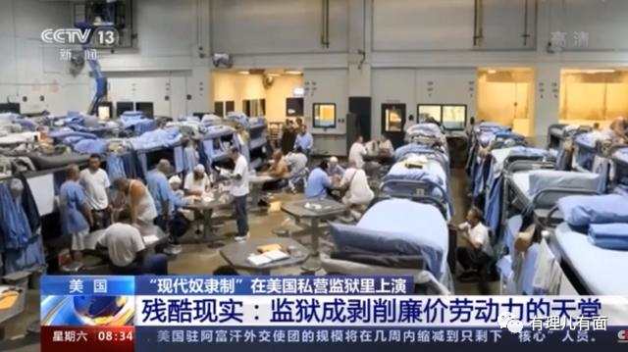

这其中也会有脾气犟的犯人拒绝干活，但他们大多在遭到狱警的一番“收拾”后，不得不选择妥协。统计数据表明，有76%的犯人表示自己因为拒绝劳动而惨遭虐待，有的被关起来几天不给饭吃，有的遭到狱警围殴，还有不少人被动用脱水、狗咬等私刑。

美联社还发布过调查，在女子监狱内，有女囚遭遇包括典狱长在内的监狱职员的性虐待。美国女子监狱曾被曝出一桩举世瞩目的性侵案，无数女犯人在服刑期间遭到监狱长、狱警、技术员等多位男性的殴打和性侵，几乎任何稍有姿色的女犯人都会被监狱长强迫拍下裸照威胁。在事情曝光之前，也有不少女犯人不甘受辱，一层一层地向上反映，但全都遭到了监狱长的威胁。

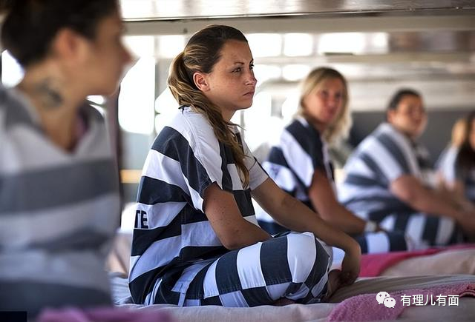

此外，事后的追责也软弱无力，据统计2020年，全美共有422起关于性虐待的投诉，仅有4起得到支持。

美国甚至还利用军舰在海上开设“浮动监狱”，长期关押未经审判的囚犯，上演着“海上关塔那摩”的人权悲剧。

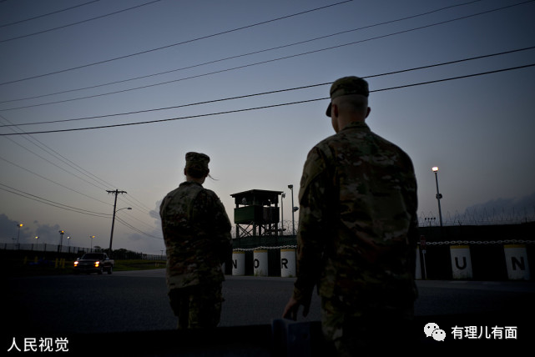

根据美国公共政策智库“监狱政策倡议”今年发布的报告显示，美国102所联邦监狱、1566所州监狱、2850个地方看守所、1510个少年管教所、186个移民拘留所和82个原住民看守所，以及军事监狱等各类机构，共关押了约200万名囚犯。

**美国人口数量不足世界总人口的5%，而监狱人口数量却达200万，占全球在押人口的四分之一，是全世界监禁率最高和被监禁人数最多的国家。**

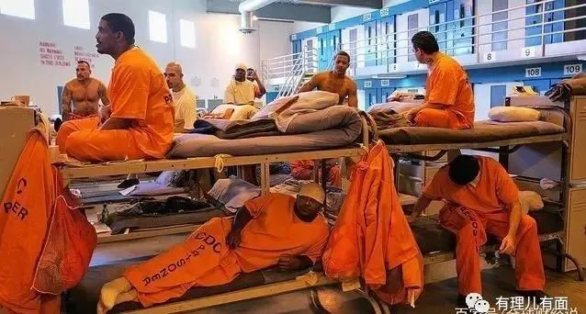

现在，连美国人自己都看不下去了。据美联社10月25日报道，美国新任联邦监狱局局长柯莱特·彼得就任以来首次接受采访，她承诺要对美国监狱进行改革，结束美国监狱的“虐待和腐败”。

西方现代资本主义文明标榜的口号是民主，讲究“天赋人权”，但现实中却干着践踏人权的勾当，维护的只是少数人的“人权”。

“人人生而平等”，是美国立国的基本原则，也是美国《独立宣言》中言明的，然而直到今天，它仍宛若空中楼阁，只存在于统治者的口中，在现实世界却难觅踪迹。

**图片源自网络**





**关注公众号：**

**有理儿有面**

**理   性｜   揭   秘｜   探   讨**







### 精选留言

用户设置不下载评论